Отчет по лабораторной работе №1

Данила Андреевич Стариков

Содержание

# 1 Цель работы

Научиться составлять HTTP-запросы типа GET и POST, используя сервис <http://httpbin.org>.

# 2 Выполнение лабораторной работы

1. Составление HTTP-запросов будем проводить с помощью консольной утилиты [HTTPie](https://httpie.org/) к сервису <http://httpbin.org>.
2. Сформировали GET запросу к сервису <http://httpbin.org>, передав два параметра:
   * fname=Danila - имя, записанное латиницей;
   * lname=Starikov - фамилия, также записанная латиницей.

* Запрос с помощью утилиты HTTPie выглядит так:
* http get http://httpbin.org/get fname==Danila lname==Starikov --verbose
* Ключ --verbose позволит посмотреть содержимое отправляемого HTTP-запроса.
* Ответ содержит следующий текст (рис. 1):
  + Содержимое HTTP запроса:

GET /get?fname=Danila&lname=Starikov HTTP/1.1  
Accept: */*  
Accept-Encoding: gzip, deflate, br  
Connection: keep-alive  
Host: httpbin.org  
User-Agent: HTTPie/3.2.4

* Ответ сервера:

HTTP/1.1 200 OK  
Access-Control-Allow-Credentials: true  
Access-Control-Allow-Origin: *  
Connection: keep-alive  
Content-Length: 380  
Content-Type: application/json  
Date: Sun, 30 Mar 2025 09:41:33 GMT  
Server: gunicorn/19.9.0  
  
{  
 "args": {  
 "fname": "Danila",  
 "lname": "Starikov"  
 },  
 "headers": {  
 "Accept": "*/*",  
 "Accept-Encoding": "gzip, deflate, br",  
 "Host": "httpbin.org",  
 "User-Agent": "HTTPie/3.2.4",  
 "X-Amzn-Trace-Id": "Root=1-67e911cd-0b9aaa234e2d13756df3f2bd"  
 },  
 "origin": "79.139.205.133",  
 "url": "http://httpbin.org/get?fname=Danila&lname=Starikov"  
}

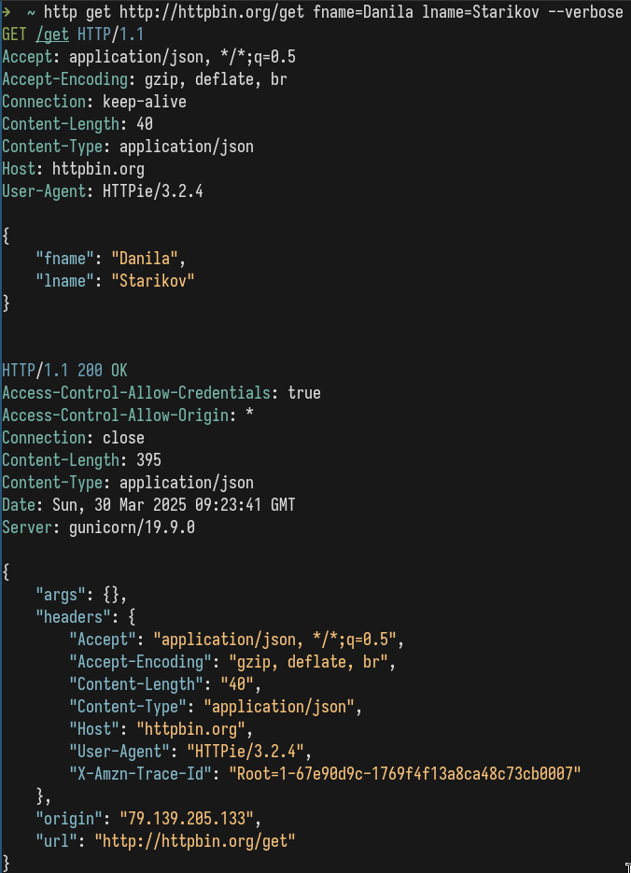

Рис. 1: Отправка GET запроса к сервису.

Отправленный и полученный HTTP-запросы отличаются: параметры передавались изменением URL-строки (HTTPie делает это автоматически), а сервер правильно их считал и вернул уже как поле args в json-объекте, наряду с полной заголовочной информацией и полученном HTTP-запросе.

1. По какому адресу нужно совершить GET запрос, чтобы httpbin его корректно обработал?

GET запрос совершается по адресу http://httpbin.org/get, например:

http get http://httpbin.org/get fname==Danila lname==Starikov --verbose

Если указать только адрес http://httpbin.org, то ответом на запрос будет HTML код, предназначенный для просмотра в браузере (рис. 2).

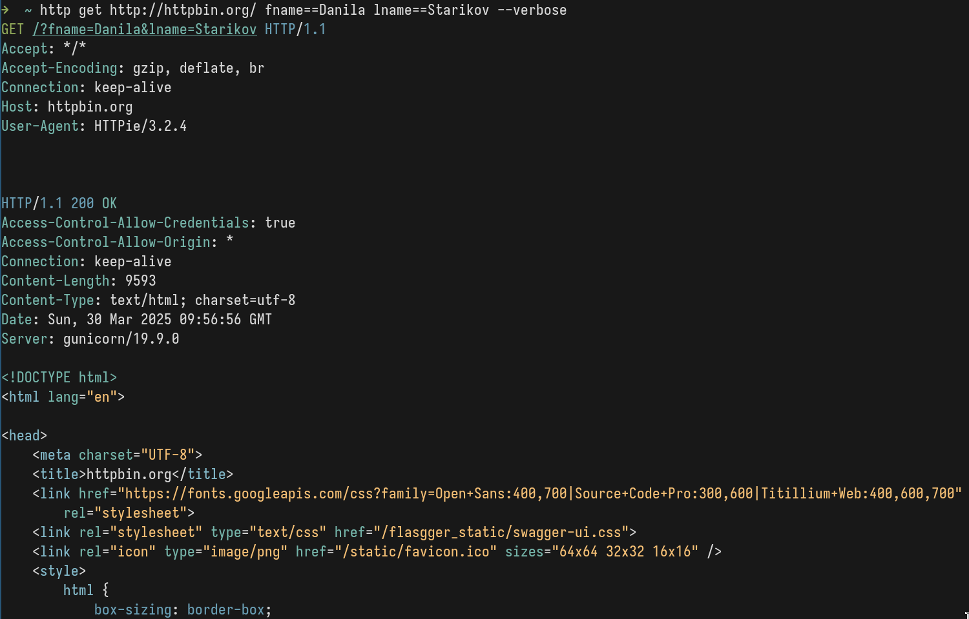

Рис. 2: Отправка GET запроса к сервису без уточнения адреса.

1. Отобразите заголовок HTTP ответа, который прислал вам сервер. Объясните назначение каж дого из полей данного заголовка.

Заголовок HTTP ответа:

HTTP/1.1 200 OK  
Access-Control-Allow-Credentials: true  
Access-Control-Allow-Origin: *  
Connection: keep-alive  
Content-Length: 380  
Content-Type: application/json  
Date: Sun, 30 Mar 2025 09:41:33 GMT  
Server: gunicorn/19.9.0

* HTTP/1.1 200 OK : статус 200 означает, что запрос успешно выполнен
* Access-Control-Allow-Credentials: true : сервер разрешает отправку учетных данных (credentials, например куки) вместе с запросами из других источников (доменов)
* Access-Control-Allow-Origin: * : описывает источники, с которых сервер принимает запросы. '*' указывает, что сервер принимает запросы с любых источников
* Connection: keep-alive : оставлять соединение после завершения текущего запроса. Так, последующие запросы будут обработаны быстрее
* Content-Length: 380 : указывает длину тела ответа в байтах
* Content-Type: application/json : указывает типа содержимого, здесь - json объект
* Date: Sun, 30 Mar 2025 09:41:33 GMT : Дата и время генерации ответа
* Server: gunicorn/19.9.0 : ПО, используемое сервером

1. В какой части HTTP сообщения были отправлены параметры fname и lname?

Параметра fname и lname переданы через саму URL строку:

GET /get?fname=Danila&lname=Starikov HTTP/1.1p

Если не пользоваться возможностями утилиты HTTPie, то адрес выглядел бы как

http://httpbin.org/get?fname=Danila&lname=Starikov

1. Теперь отправьте на сервер POST запрос, передав параметры fname, lname и stdnum, где stdnum — номер вашего студенческого билета. Необходимо, чтобы сервер воспринял эти па раметры как поля веб-формы.

POST запрос отправим следующей командой (рис. 3):

http post http://httpbin.org/post fname="Danila" lname="Starikov" stdnum:=1132226531 --verbose

Здесь использован один символ = вместо двух, а сами значения имени и фамилии заключены в кавычки, чтобы подсказать утилите составить веб-форму из переданных параметров. Для корректной передачи номер билета как целого числа использовали оператор :=. Отправленный HTTP запрос выглядит следующим образом:

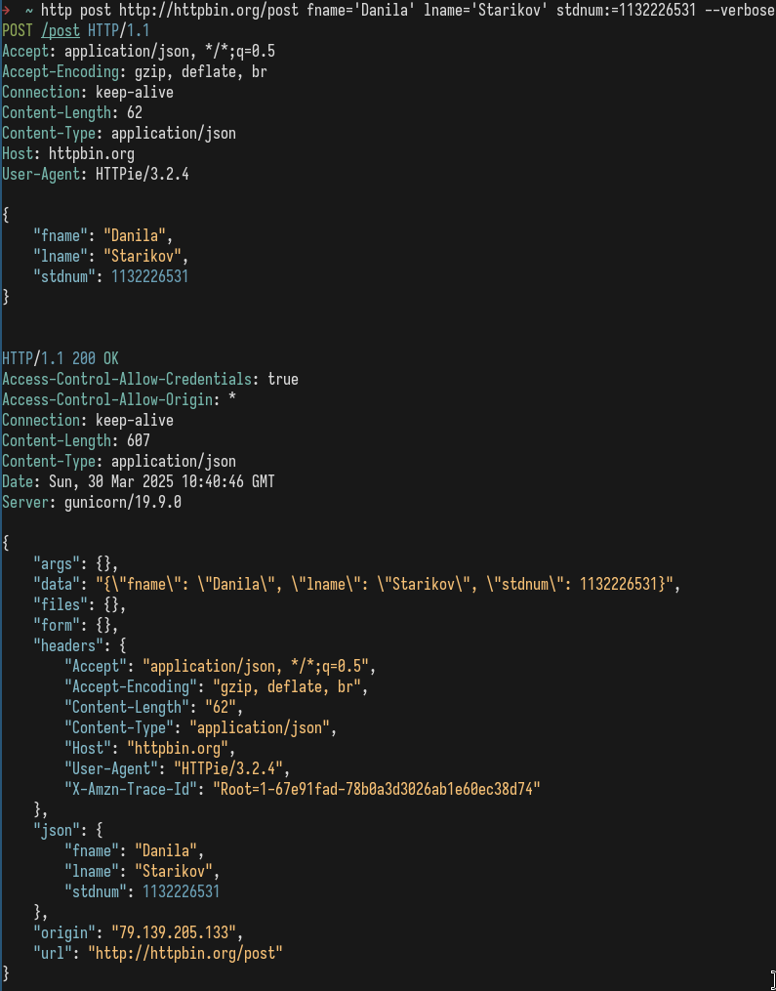

Рис. 3: Отправка POST запроса к сервису.

1. Отобразите содержимое HTTP запроса (первую строку, заголовок и тело). Какое поле заголовка HTTP сообщения указывает, что переданные данные являются полями веб-формы?

Отправленный HTTP запрос выглядит так:

POST /post HTTP/1.1  
Accept: application/json, */*;q=0.5  
Accept-Encoding: gzip, deflate, br  
Connection: keep-alive  
Content-Length: 62  
Content-Type: application/json  
Host: httpbin.org  
User-Agent: HTTPie/3.2.4  
  
{  
 "fname": "Danila",  
 "lname": "Starikov",  
 "stdnum": 1132226531  
}

Поле Content-Type: application/json указывает, что переданные данные это веб-форма.

1. По какому адресу вы отправили запрос?

Запрос передан по адресу http://httpbin.org/post

1. В какой части HTTP сообщения содержатся пересылаемые параметры?

Пересылаемые параметры расположены после заголовка и отображается в виде json объекта:

{  
 "fname": "Danila",  
 "lname": "Starikov",  
 "stdnum": 1132226531  
}

1. Перешлите те же параметры в виде JSON документа. Какие поля нужно установить в заголовке HTTP сообщения, чтобы сервер воспринял передаваемое сообщение как JSON-документ?

Создали файл data.json, в котором хранится сообщение (рис. 4):

{  
 "fname": "Danila",  
 "lname": "Starikov",  
 "stdnum": 1132226531  
}

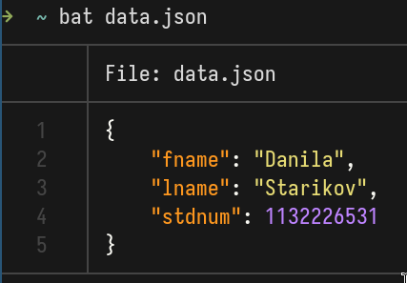

Рис. 4: Создание файла с данными.

Составили POST запрос (рис. 5), в который передается содержимое data.json: http post http://httpbin.org/post --verbose < data.json. Вывод утилиты выглядит следующим образом:

POST /post HTTP/1.1  
Accept: application/json, */*;q=0.5  
Accept-Encoding: gzip, deflate, br  
Connection: keep-alive  
Content-Length: 77  
Content-Type: application/json  
Host: httpbin.org  
User-Agent: HTTPie/3.2.4  
  
{  
 "fname": "Danila",  
 "lname": "Starikov",  
 "stdnum": 1132226531  
}  
  
  
HTTP/1.1 200 OK  
Access-Control-Allow-Credentials: true  
Access-Control-Allow-Origin: *  
Connection: keep-alive  
Content-Length: 627  
Content-Type: application/json  
Date: Sun, 30 Mar 2025 10:50:24 GMT  
Server: gunicorn/19.9.0  
  
{  
 "args": {},  
 "data": "{\n \"fname\": \"Danila\",\n \"lname\": \"Starikov\",\n \"stdnum\": 1132226531\n}\n",  
 "files": {},  
 "form": {},  
 "headers": {  
 "Accept": "application/json, */*;q=0.5",  
 "Accept-Encoding": "gzip, deflate, br",  
 "Content-Length": "77",  
 "Content-Type": "application/json",  
 "Host": "httpbin.org",  
 "User-Agent": "HTTPie/3.2.4",  
 "X-Amzn-Trace-Id": "Root=1-67e921f0-7038e709752638a715c169d4"  
 },  
 "json": {  
 "fname": "Danila",  
 "lname": "Starikov",  
 "stdnum": 1132226531  
 },  
 "origin": "79.139.205.133",  
 "url": "http://httpbin.org/post"  
}

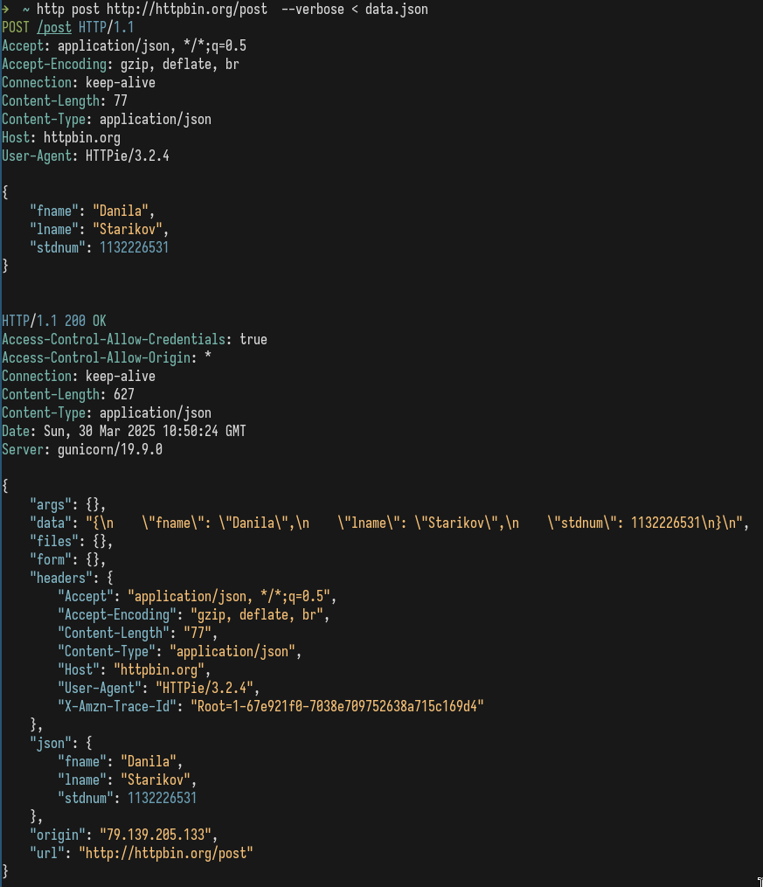

Рис. 5: Отправка POST запроса к сервису с передачей данных из файла.

1. В какой части HTTP сообщения передается JSON документ?

JSON документ передается в теле сообщения, который выводится после блока заголовков, например: * В отправленном запросе: json { "fname": "Danila", "lname": "Starikov", "stdnum": 1132226531 }

* В ответе сервера:

{  
 "args": {},  
 "data": "{\n \"fname\": \"Danila\",\n \"lname\": \"Starikov\",\n \"stdnum\": 1132226531\n}\n",  
 "files": {},  
 "form": {},  
 "headers": {  
 "Accept": "application/json, */*;q=0.5",  
 "Accept-Encoding": "gzip, deflate, br",  
 "Content-Length": "77",  
 "Content-Type": "application/json",  
 "Host": "httpbin.org",  
 "User-Agent": "HTTPie/3.2.4",  
 "X-Amzn-Trace-Id": "Root=1-67e921f0-7038e709752638a715c169d4"  
 },  
 "json": {  
 "fname": "Danila",  
 "lname": "Starikov",  
 "stdnum": 1132226531  
 },  
 "origin": "79.139.205.133",  
 "url": "http://httpbin.org/post"  
}

# 3 Выводы

В результате выполнения лабораторной работы познакомились с механизмом отправки HTTP-запросов типа GET и POST для передачи веб-форм.